一.愉快选择：(每小题2分，本题共40分，每题只有一个正确答案。)
1.地球在在不停地绕着太阳转动，这种运动使地球产生了什么现象 ？ （ ）
A. 昼夜交替 B. 风、雨、阴、晴现象
C. 太阳东升西落 D. 四季更替和昼夜长短的变化
2.读右图完成下题 （ ）
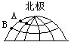
请选择A、B两点正确的位置关系
A．A点位于B点的正南方
B．B点位于A点的正南方
C．A 点位于B点的东北方
D．B点位于A点的东南方
3.人类活动排放的气体中,导致臭氧层破坏的是: （ ）
A.二氧化碳 B.氯氟化合物 C.碳氢化合物 D.二氧化硫
4.图上1厘米代表实地距离100千米，用数字式比例尺表示是 （ ）
A．1∶10000000 B．1∶100 C．1∶1000000 D．1∶100000
5.看符号识天气，表示沙尘暴的天气符号是 （ ）
A. B. C.  D.
6.世界上的火山、地震，大多发生在 （ ）
A．板块内部 B．地壳比较稳定的地带
C．地壳比较活跃的地带 D. 岩层褶皱、断裂地带
7.下列四个地点，既位于东半球又位于北半球是。 （ ）
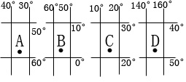

8. 有关地轴的叙述正确的是： （ ）
A.指示地球南北方向的直线
B.没有地轴地球无法运动
C.凡穿过地心又连接地面两点的轴都可称为地轴
D.地轴与地球表面相交于两点，指向北极星附近的一点叫北极点
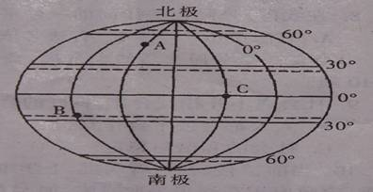
读经纬网图，回答9题：
9.B点地理坐标为： （ ）
A.23°26′N、120°E B.23°26′N、120°W
C.23°26′S、120°E D.23°26′S、120°W
10.关于世界人口的分布,叙述正确的是： （ ）
A.世界人口稠密的地区都分布在发展中国家
B.世界上的大平原都是人口稠密的地区
C.世界人口自然增长率最高的洲是欧洲
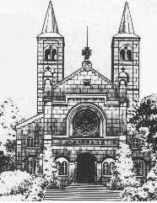
D.世界人口稀疏地区有冰原带和苔原带、亚寒带针叶林带、热带雨林带、沙漠地区、高山和高原等自然条件恶劣的地区
11.右图的建筑是那个宗教的建筑 （ ）
A .佛教
B .基督教
C .伊斯兰教
D .犹太教
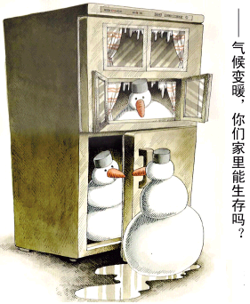
读右图回答问题
12.这幅图片反映的是什么问题？ （ ）
A．人口问题
B．资源问题
C．住房拥挤
D．环境问题
13.关于聚落的叙述，正确的是 （ ）
A．世界上任何一个角落都有聚落 B．聚落的形成与自然条件无关
C．富有特色的传统民居应加以保护 D．聚落的发展破坏了人类居住条件
14.地球上有一点A（140^{O}E、30^{O}S）,A点位于
- 北半球、东半球 B．南半球、东半球
C．北半球、西半球 D．南半球、西半球
15.在地球仪上，0°纬线和0°经线的长度相比： （ ）
A．两条线一样长 B．0°经线比0°纬线略长
C．0°经线不足0°纬线一半长 D．0°纬线比0°经线略长
16. 从降水的季节变化看，地中海沿岸地区属于 （ ）
A．全年少雨型 B．全年多雨型
C．夏季多雨型 D．夏季少雨型
17.关于地表海陆分布的叙述，正确的是： （ ）
- 地表七分陆地三分海洋 B．北半球陆地面积大于南半球
C．南极和北极地区都以大陆为主 D．北半球陆地多于海洋
18.下列选项中影响气候特征的因素主要是 （ ）
- 气温 B．降水 C．天气 D．纬度位置
19.由于地球的自转使地球产生了什么现象 （ ）
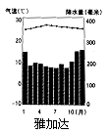
A . 昼夜交替 B. 四季更替和昼夜长短的变化
C . 太阳东升西落 D. 风、雨、阴、晴现象
20.右图是雅加达气温和降水图，通过这幅图判断雅加达的气候类型是
A .热带季风气候 B. 热带雨林气候
C .热带沙漠气候 D. 热带草原气候

二、快乐结对子（每结对一对对子得2分，共20分）
1.将下列地形与相对应的等高线地形用直线连接
山峰 山脊 山谷

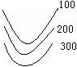
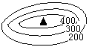
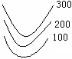

2.将下列现象与相应的主导因素用线连接起来
A．江西庐山避暑胜地 ①纬度位置
B．黑龙江冬季漫长 ②地形因素
C．我国著名避暑胜地——北戴河 ③海陆因素
3.判断下列语句是天气还是气候，将对应的连线
①撒哈拉沙漠中年炎热
天气
②彩霞满天
③昆明四季如春
气候
④夜来风雨声，花落知多少
三、赏心悦目读地图
1、读“北京奥运火炬传递路线示意图（部分）”，回答问题。（10分）
“同一个世界、同一个梦想”。2008 年北京奥运会将举行火炬传递活动，总行程137000千米，历时130天。其中，4月1日至5月3日，圣火将在世界不同国家和地区的城市传递，唤起人类对和平、和谐和团结的珍惜，表达人类对友谊、关爱和尊重的渴望。
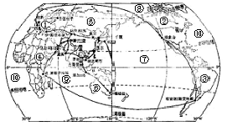

（1）.火炬传递从亚洲出发，依次途经：① ② ③ ④
⑤ ⑥ 等大洲，最后又回到亚洲。
（2）.填出大洋名称：⑦ ⑧ ⑨ ⑩
哈尔滨市三联中学 刘士民
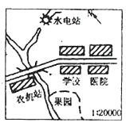
2.读右图回答下列问题。（5分）
(1)图中小河流向是从 方流向 方。
(2)水电站在学校的 方，医院在学校的 方。
(3)图中水电站与农机站间的直线距离有 km。

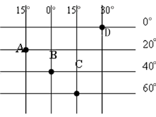
3.看右图，回答问题：（7分）
A点位于 经 度， 纬 度。
A在B的 方，
C在B的 方，
D在B的 方。

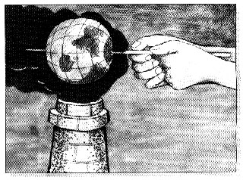
4.读右图分析：（6分）
此图反映了什么问题？产生此问题的原因是什么？请你为解决此问题提出几点建议。

四.巧手绘图
1.根据下表的数据，完成下列各小题：（12分）
月份 | 1 | 2 | 3 | 4 | 5 | 6 | 7 | 8 | 9 | 10 | 11 | 12
气温（℃） | —19 | —14 | —5 | 6 | 14 | 20 | 22 | 21 | 13 | 5 | —6 | —15
降水(毫米) | 5 | 7 | 15 | 25 | 35 | 74 | 175 | 100 | 70 | 30 | 10 | 8
(1) 在坐标网络中，请你绘出此地的气温年变化曲线和降水量柱状图。
(2) 分析此地最热月出现在 月，最冷月出现在 月，气温年较差 ℃。
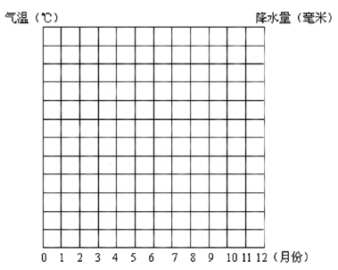
(3) 降水主要集中在 月。
(4) 归纳此地的气候特点是：
夏季 ，
冬季 。

